OBJAVA ZA MEDIJE

HRVATSKI SABOR PRIHVATIO IZVJEŠĆE O RADU
HRVATSKE AKADEMIJE ZNANOSTI I UMJETNOSTI U 2014. GODINI

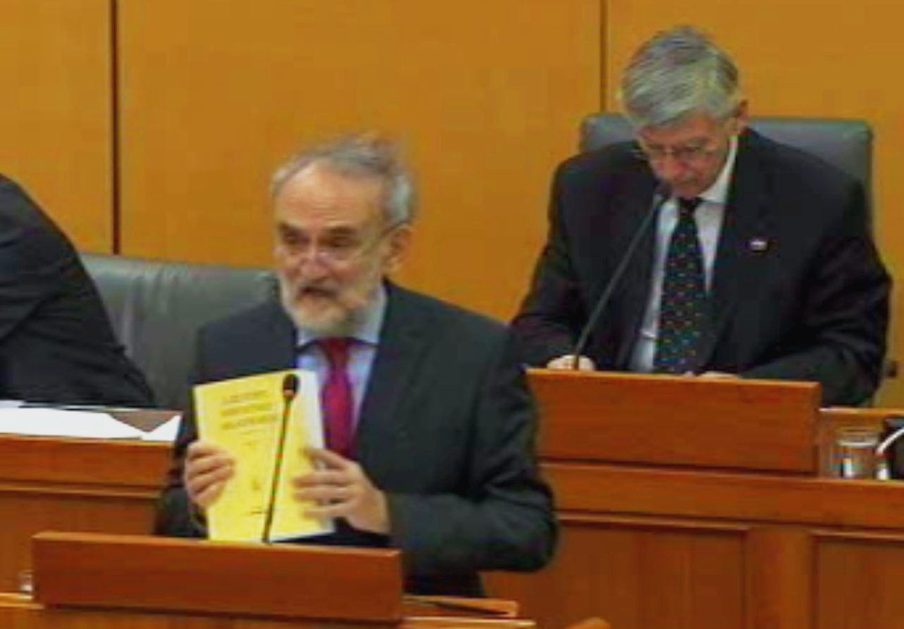

Zagreb, 29. siječnja 2016. – Hrvatski sabor prihvatio je u petak 29. siječnja Izvješće o radu Hrvatske akademije znanosti i umjetnosti u 2014. godini. Za prihvaćanje Izvješća glasalo je 119 zastupnika, a jedan je bio protiv. Rasprava o Izvješću održana je u srijedu 27. siječnja, a zastupnicima ga je predstavio glavni tajnik Akademije akademik Pavao Rudan. Hrvatski sabor je 29. travnja 1861. na prijedlog biskupa Josipa Jurja Strossmayera osnovao Akademiju koja mu svake godine podnosi izvješće o svom radu u protekloj godini.

Marijan Lipovac
Ured za odnose s javnošću i medije HAZU

